JOULU 24.–26.12.
PERUS
Joulu on iso kristillinen juhla. Monet ihmiset menevät kirkkoon.
Joulukertomus
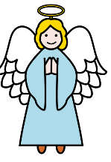
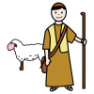
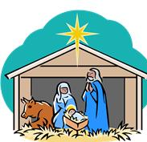

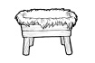
seimi paimen enkeli
Maria ja Joosef menevät Betlehemiin. Jeesus syntyy. Jeesus nukkuu seimessä.
Iso tähti syttyy.
tähti
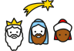
Paimenet ja lampaat ovat ulkona. Enkeli tulee ja sanoo: ”Jeesus syntyi.”
Itämaan tietäjät katsovat isoa tähteä. He menevät Betlehemiin.
He antavat lahjat Jeesukselle.
Joulu Suomessa
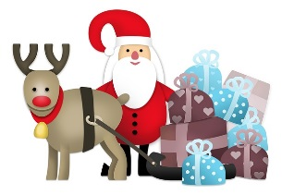
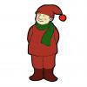

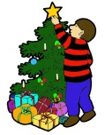
Suomessa jouluaattona 24.12. joulupukki antaa lahjat, tai perhe ja ystävät antavat lahjat. Joulukuusessa on tähti, valot ja koristeet.



poro ja joulupukki tonttu / tontut tonttulakki koriste
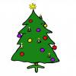
Joulupukki tulee porolla. Tontut auttavat joulupukkia. Sinulla voi olla jouluna tonttulakki.
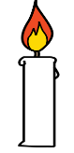
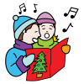
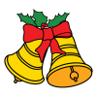


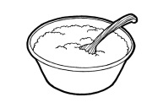
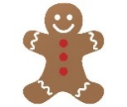

joulukuusi lahja kynttilä joulukellot joululaulu
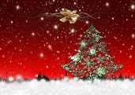
joulukortti kinkku piparkakku joulupuuro=riisipuuro


Tehtävät
PERUS
Kirjoita.

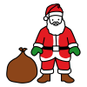
Mikä se on?

__________________________ _________________________ ___________________________
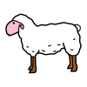

__________________________ __________________________ _________________________
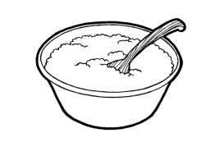
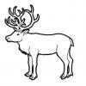

___________________________ ___________________________ __________________________

Alleviivaa, mikä EI KUULU jouluun.

tähti pupu sima puuro kinkku tonttu munkki
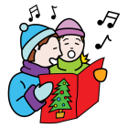
Nyt sitä saa, nyt sitä saa vatsansa täyteen puuroo.
Joulu on taas, joulu on taas! Voi, kuinka meill´ on hauskaa!
Lapsilla on, lapsilla on aamusta iltaan hauskaa.
Kuuntele laulu! https://www.youtube.com/watch?v=zA9velkM_Zw

Kuvat: Papunetin kuvapankki, ARASAAC, Clipart, Pixabay
Kuvat: Papunetin kuvapankki, ARASAAC, Clipart, Pixabay

